ΦΥΣΙΚΗ Β ΓΥΜΝΑΣΙΟΥ

ΔΥΝΑΜΕΙΣ

**ΔΥΝΑΜΗ ή ΑΛΛΗΛΕΠΙΔΡΑΣΗ:** γενικά δύναμη λέμε την αιτία που μπορεί να παραμορφώσει ένα σώμα ή να του αλλάξει την ταχύτητα (κινητική κατάσταση) κατά μέτρο διεύθυνση ή φορά.

Στην διπλανή εικόνα, με το χέρι μας ασκούμε μία δύναμη στην ελεύθερη κάτω άκρη του ελατηρίου, με αποτέλεσμα το ελατήριο να τεντώνεται (παραμόρφωση). Ταυτόχρονα όμως δύναμη δέχεται και το χέρι μας από το ελατήριο.

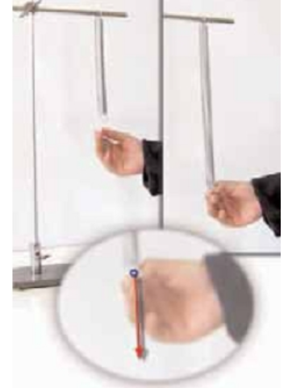

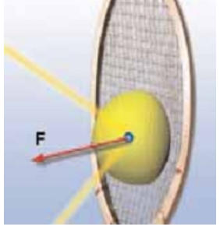

Στην εικόνα δεξιά, φαίνεται ένα μπαλάκι του τένις, τη στιγμή που ακουμπάει στη ρακέτα. Το μπαλάκι για πολύ λίγο παραμορφώνεται και ταυτόχρονα αλλάζει η ταχύτητα του. Την ίδια στιγμή που το μπαλάκι δέχεται δύναμη από την ρακέτα, δέχεται επίσης δύναμη και η ρακέτα από το μπαλάκι..

Από τέτοιου είδους παραδείγματα, καταλάβαμε ότι δεν υπάρχουν σώματα που μόνο να εξασκούν δυνάμεις, ούτε και σώματα που μόνο δέχονται δυνάμεις. Καταλάβαμε δλδ ότι η δύναμη που δέχεται ένα σώμα, προέρχεται από κάποιο άλλο σώμα, το οποίο επίσης δέχεται δύναμη. Ο Νεύτωνας, πριν από 300 περίπου χρόνια υποστήριξε ότι οι δυνάμεις πάντοτε εμφανίζονται ανά 2 ανάμεσα σε 2 σώματα.

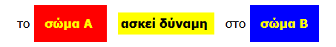Και ταυτόχρονα

Έτσι τις δυνάμεις τις λέμε και αλληλεπιδράσεις επειδή εμφανίζονται όταν αλληλεπιδρούν 2 σώματα.

ΚΑΤΗΓΟΡΙΕΣ ΔΥΝΑΜΕΩΝ

Είναι φανερό ότι υπάρχουν πολλά είδη δυνάμεων. Όταν κάνουμε ένα σουτ, με το πόδι μας ασκούμε δύναμη στην μπάλα και ταυτόχρονα η μπάλα ασκεί δύναμη στο πόδι μας. Έτσι φροντίζουμε να φοράμε τα κατάλληλα παπούτσια.

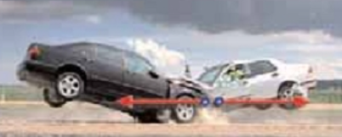

Όταν συγκρούονται 2 αυτοκίνητα, το ένα ασκεί δύναμη στο άλλο και έτσι και τα 2 παραμορφώνονται και αλλάζει και η ταχύτητα τους.

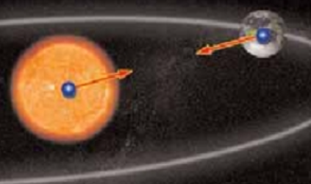

Ο ήλιος ασκεί δύναμη στη γη, αλλά κα η γη ασκεί δύναμη στον ήλιο.

**Πότε ένα σώμα θα ασκεί δύναμη σε κάποιο άλλο; Πως μπορούμε να βρούμε ποιες δυνάμεις δέχεται ένα σώμα;**

Για να μπορέσουμε να απαντήσουμε σε αυτές τις ερωτήσεις, χωρίσαμε τις δυνάμεις σε 2 μεγάλες κατηγορίες.

1. **Δυνάμεις από επαφή:** αυτές εμφανίζονται όταν 2 σώματα ακουμπάνε.

Οι δυνάμεις που ασκούν τα τεντωμένα σχοινιά ή τα ελατήρια σε σώματα.

Οι δυνάμεις που ασκούνται μεταξύ σωμάτων κατά τις συγκρούσεις τους.

Η δύναμη της τριβής ανάμεσα σε δυο επιφάνειες.

Η δύναμη που ασκούν τα υγρά στα τοιχώματα του δοχείου μέσα στο οποίο περιέχονται ή στα σώματα που είναι μέσα σ' αυτά κτλ.

1. **Δυνάμεις από απόσταση:** αυτές εμφανίζονται όταν τα 2 σώματα δεν ακουμπάνε μεταξύ τους.

Η βαρυτική δύναμη

Η μαγνητική δύναμη

Η ηλεκτρική δύναμη κλπ.

Ο ΔΙΑΝΥΣΜΑΤΙΚΟΣ ΧΑΡΑΚΤΗΡΑΣ ΤΗΣ ΔΥΝΑΜΗΣ

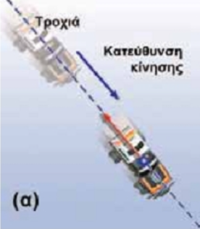Η δύναμη είναι μέγεθος διανυσματικό, δλδ δεν αρκεί να γνωρίζουμε το μέτρο της για να βρούμε τι αποτέλεσμα θα έχει. Πρέπει να γνωρίζουμε και άλλες πληροφορίες. Έτσι για παράδειγμα:

Δένουμε ένα αυτοκινητάκι με μπαταρίες, στο πίσω μέρος του με ένα σκοινάκι, το οποίο στερεώνουμε στο έδαφος. Μόλις βάλουμε σε λειτουργία το αυτοκινητάκι, αυτό κινείται ευθύγραμμα αλλά μόλις τεντώσει το σκοινάκι σταματάει.

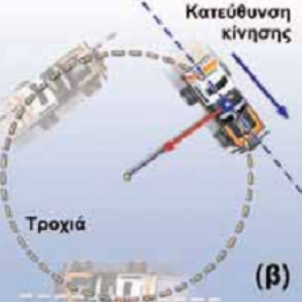

Αν στο ίδιο αυτοκινητάκι, το σκοινάκι το στερεώσουμε στο πλάι και την άλλη άκρη τη στερεώσουμε στο έδαφος, θα δούμε ότι το αυτοκινητάκι θα κάνει κυκλική κίνηση.

Το αποτέλεσμα μίας δύναμης λοιπόν δεν εξαρτάται μόνο από το μέτρο της, αλλά από περισσότερα χαρακτηριστικά, που είναι τα εξής:

1. Το σημείο εφαρμογής (ΣΕ): το σημείο ακριβώς στο οποίο ενεργεί η δύναμη
2. Η διεύθυνση: η ευθεία πάνω στην οποία ενεργεί η δύναμη.
3. Η φορά: το βελάκι που μας δείχνει προς τα που κατευθύνεται η δύναμη.
4. Το μέτρο της.

► η διεύθυνση και η φορά μαζί λέγονται κατεύθυνση

► το μέτρο είναι η αριθμητική τιμή, μαζί με την μονάδα μέτρησης.

ΜΕΤΡΗΣΗ ΤΗΣ ΔΥΝΑΜΗΣ ΚΑΙ Η ΜΟΝΑΔΑ ΤΗΣ ΣΤΟ SI

* Η μέτρηση της αριθμητικής τιμής μίας δύναμης γίνεται με το δυναμόμετρο ( Α Γυμνασίου )
* Η μονάδα μέτρησης των δυνάμεων είναι το 1 Νιούτον ( 1 Ν ) , όπως και του βάρους που είχαμε μάθει πέρσι.

**Ο νόμος του Χούκ: η επιμήκυνση του ελατηρίου είναι ανάλογη με την δύναμη που την προκαλεί.**

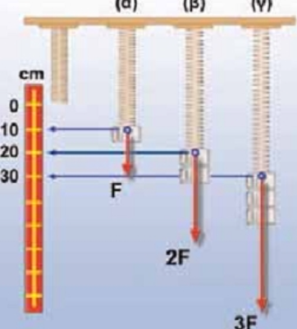Δλδ διπλάσια δύναμη θα προκαλεί διπλάσια επιμήκυνση, υποδιπλάσια δύναμη θα προκαλεί υποδιπλάσια επιμήκυνση κλπ.

Ασκώντας στο ελατήριο του διπλανού σχήματος δύναμη F, επιμηκύνεται κατά 10 cm, με διπλάσια δύναμη επιμηκύνεται κατά 20 cm κλπ.

Για να σχεδιάσουμε μία δύναμη, ζωγραφίζουμε ένα βέλος, το οποίο μας δείχνει την κατεύθυνση της δύναμης. Το σημείο εφαρμογής είναι το κέντρο βάρους του σώματος (συνήθως) και το μέτρο της το δείχνει το μήκος του βέλους.

ΣΥΓΓΡΑΜΜΙΚΕΣ : λέγονται οι δυνάμεις που έχουν την ίδια διεύθυνση (δλδ είναι στην ίδια ευθεία ή σε παράλληλες ευθείες).

ΟΜΟΡΡΟΠΕΣ: λέγονται οι δυνάμεις που έχουν την ίδια φορά.

ΑΝΤΙΡΡΟΠΕΣ : λέγονται οι δυνάμεις που έχουν αντίθετη φορά.

ΙΣΕΣ ΔΥΝΑΜΕΙΣ: για να πούμε ότι 2 δυνάμεις είναι ίσες πρέπει να έχουν όλα τους χαρακτηριστικά ίδια ( ΣΕ, κατεύθυνση, μέτρο)

ΑΝΤΙΘΕΤΕΣ ΔΥΝΑΜΕΙΣ: 2 δυνάμεις λέγονται αντίθετες, όταν έχουν ίδιο ΣΕ, ίδιο μέτρο, ίδια διεύθυνση αλλά αντίθετη φορά.